Vážení rodiče,

blíží se čas naší společné oslavy podzimu – „DÝŇOVÁNÍ“!!!
2.11.2022 bychom rádi společně s Vámi připravili dětem zajímavou dobrodružnou cestu na zahradě a v okolí školky. Nachystáme trošku strašidelné, trošku čarodějné úkoly. Prosíme o pomoc s vyzdobením cesty vyřezanými dýněmi.
Vaše originální výrobky přineste, prosím v pondělí 31.10. nebo úterý 1.11.!! Svíčky, čaj, dobroty a drobné odměny zajistíme pro všechny zúčastněné!!! Držíme palce při rodinném tvoření, a Vy držte palce nám, ať vyjde počasí!!!
P.S. Malé světýlko se Vám na cestě bude určitě hodit :-)!!!

Startujeme 2.11.2022 v 17.30 hod na zahradě MŠ. V případě hodně nepříznivého počasí domluvíme jiný termín!!!
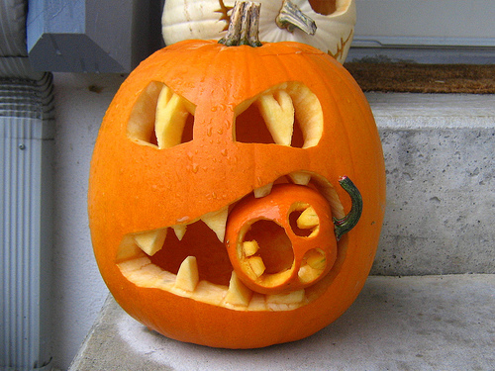Těší se na Vás kolektiv MŠ

